***PREPA EN LÍNEA-SEP***

***CUARTA GENERACIÓN***

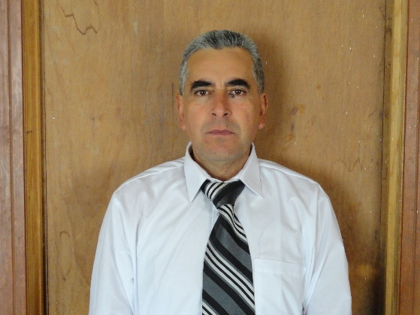 ***CAMPUS 2***

***GRUPO G4-20***

***MÓDULO 23***

***SEMANA 2***

# **Actividad 3**

## “Fase 3: Organización. Actividades, tareas y procesos”

## *Facilitador:*

**LILIANA MIRANDA LUQUE**

***Alumno:***

***Francisco Hernández Morales***

***Fecha:***

***11 de octubre 2017***

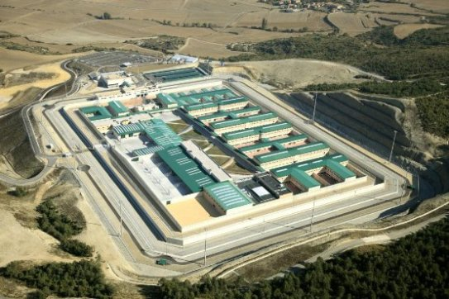

**Anexo link del video:** <https://drive.google.com/open?id=0B5UyRvGRYxj2bW9hTmxXMDVadDA>

A continuación, se enlistan los productos que son parte de la etapa de organización y que deberás elaborar durante esta semana de aprendizaje:

• Una tabla en la que relaciones las actividades y sus correspondientes tareas, organizadas en tres grandes fases.

• Un diagrama de flujo en el que muestres el proceso que siguen las actividades y sus relaciones.

• Un video de uno a dos minutos donde des respuesta a lo siguiente:

¿Para qué me sirve, en la organización de mi proyecto, elaborar un diagrama de flujo que involucre las principales actividades del proceso? Menciona dos ventajas.

En mi actividad Compartiré tabla con las actividades que necesito realizar en mi proyecto, un diagrama de flujo y el link parta compartir mi video.

Mi proyecto trata de la reubicación del centro de rehabilitación social de Pachuca, Hidalgo. Uno de los problemas que existe en mi comunidad es el peligro que representa la fuga de reos ya que, estos buscan refugio en las casas cercanas, lo que pone en peligro a las familias llegando incluso a privar de la vida a las personas que habitan la casa, esto lo hacen para proteger su identidad; en otras ocasiones violan y roban para tener recursos y continuar su huida, el despliegue de autos policiacos el allanamiento por parte de los elementos por encontrar a los fugitivos pone en riesgo a los vecinos que si por alguna razón algún reo es hallado en su domicilio es arraigado por presunción de cómplice y muchas ocasiones no se cuenta con recursos para hacer frente a una situación de esta magnitud.

Quiero participar en atender esta situación porque, en las afueras de este centro penitenciario hay mucha gente que espera ver a sus familiares o amigos, pero bajo este pretexto también se hayan personas ajenas a los internos que buscan extorsionar a los familiares, argumentando que conocen el sistema y pueden sacar en libertad a algún reo; al haber muchas personas y no haber servicios sanitarios algunos hacen sus necesidades en la banqueta ,generan basura, y el vocabulario que en su mayoría usan es altisonante, y por ahí transitan los padres de familia con sus niños o los niños solos ya que es paso obligado para llegar a las escuelas y cuando hay algún operativo por situaciones de conflictos internos o fugas; las personas que transitan en la calle así como las que están en sus viviendas están en peligro.

**Actividades previas:**

* Hacer reuniones, informar y recabar firmas de la comunidad para solicitar al gobierno federal, la reubicación del centro de readaptación social.
* Entregar el oficio de petición de reubicación del centro de readaptación social, a la Secretaría de gobierno federal.
* Copia a la secretaria de gobierno estatal.
* Copia a la secretaria de Gobierno municipal.

**Actividades de desarrollo:**

Organizar toda la información para hacerla llegar a todos los vecinos.

Buscar un lugar apropiado para realizar las reuniones.

**Actividades de concreción:**

Se debe dar a conocer a los vecinos y a toda la comunidad el proyecto de reubicación.

Establecer plazos para la realización del mismo.

Profundizar en la campaña de difusión del proyecto a toda la comunidad.

|  |  |  |
| --- | --- | --- |
| Primera Fase: actividades previas | | |
| Actividad | Tarea Quien la realiza | |
| Hacer reuniones, informar y recabar firmas de la comunidad para solicitar al gobierno federal, la reubicación del centro de readaptación social. | 1.1 avisar a los vecinos de la reunión. | El comité de vecinos. |
| 1.2 recabar las firmas. | E comité de vecinos. |
| 1.3 hacer el escrito. | El escrito lo hago yo. |
| Entregar el oficio con las firmas de petición de reubicación del centro de readaptación social, a la Secretaría de gobierno federal. | 2.1 llevar el oficio. | Lo llevo yo. |
| 2.1 revisar sello de recibido. | Yo reviso. |
| 2.3 Mostrar a los vecinos el documento firmado. | El comité de vecinos. |
| Copia a la secretaria de gobierno estatal.  Copia a la secretaria de Gobierno municipal. | 3.1 entregar el oficio. | Un vecino. |
| 3.2 entregar el sig. Oficio. | Un vecino. |
| 3.3 revisar sellos y/ firmas de recibido. | Yo reviso que este sellado. |
| Segunda fase: actividades de desarrollo | | |
| Solicitar la realización de un proyecto arquitectónico de la obra. | 4.1 realizar arquitectónicos. | Un arquitecto |
| 4.2 realizar planos estructurales. | Un ing. civil |
| 4.3 mostrarlos al director. | Yo le muestro el proyecto. |
| Gestionar el recurso para su construcción. | 5.1 al gobierno federal | El director del penal |
| 5.2 al gobierno estatal. | El director del penal |
| 5.3 al gobierno municipal | El director del penal |
|  |  |  |

**Diagrama de flujo:**

Buscar información, y recursos tecnológicos para hace el proyecto.

Tener un espacio para la reunión y dar a conocer el proyecto.

Solicitar trípticos con la información del proyecto

Le toca al comité de vecinos.

Producir un material digital para poder mostrar de lo es el proyecto.

Hay que pedir que lo haga una persona especializada

**Referencias:**

(Prepa en Línea SEP, Recuperado en 2017) (Prepa en Línea SEP, wordpress.com,

Recuperado en 2017) (González Espinosa, 2017)

Prepa en Línea SEP. (30 de agosto de Recuperado en 2017). wordpress.com. Obtenido de

Actividad integradora semana 1.:

https://cbtis8gabistrong.files.wordpress.com/2017/08/actividad-integradora-semana-1-pri

mera-parteagosto2017.pdf

(Hidalgo Manzano, Recuperado 2017)

Prepa en Línea SEP. (30 de agosto de Recuperado en 2017). wordpress.com. Obtenido de

Reubicación del refugio en Tultitlán, Estado de México.:

https://cbtis8gabistrong.files.wordpress.com/2017/08/ejemplo-actividad-integradora-1-m

c3b2dulo-22-agosto-2017-0020.pdf

González Espinosa, M. (05 de Septiembre de 2017 ). *mod/forum*. Obtenido de 2a. sesiòn videoconferencia M22C2G4-020: http://148.247.220.224/mod/forum/discuss.php?d=14458

Hidalgo Manzano, J. (09 de Septiembre de Recuperado 2017). *repository.uaeh.edu.mx*. Obtenido de ORIGEN DE LAS CÁRCELES Y CREACIÓN DEL CENTRO DE READAPTACIÓN SOCIAL : https://repository.uaeh.edu.mx/bitstream/bitstream/handle/123456789/10478/Origen%20de%20las%20carceles%20y%20creacion%20del%20centro%20de%20readaptacion.pdf?sequence=1